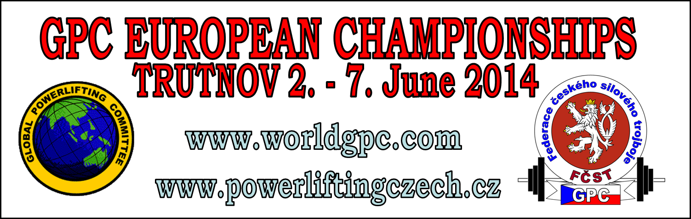

Basic Information
Város | Trutnov, Czech Republic
helyszín | Městský úřad (Municipal office building), Slovanské náměstí 165,  541 01 TRUTNOV, Czech Republic.  GPS: 50°33'42.105"N, 15°54'57.773"E  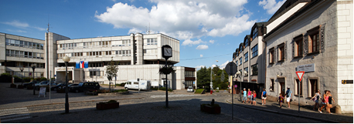
Rendezők | - Global Powerlifting Committee (GPC)  - GPC Czech Powerlifting (FČST)  - City of Trutnov
Dátum | 2014. június 2-7.
Nevezési határidő | 2014. április 21-ig kell a Profi Liga e-mail címére a nevezési lapokat elküldeni, és eddig napig meg kell jelenjen a Profi Liga bankszámláján a nevezési díj is!  Forint utalás esetén a bankszámla szám: 59500155-11075040  Eur utalás esetén (utalásonként 5 Eur-ral többet utaljatok, mert ennyi a bankköltség) az utaláshoz szükséges banki adatok: Magyar Profi Erőemelő Liga, címe: 9200 Mosonmagyaróvár, Kálnoki u . 11, Swift kód: TAKBHUHB, IBAN: (nemzetközi bankszámlaszám) HU82 5950 0155 5001 3667 0000 0000, Bank neve: Rajka és Vidéke Takarékszövetkezet, Bank címe: 9200 Mosonmagyaróvár, Palánk u. 8). Az előzetes nevezéseket 2010.
Website | www.worldgpc.com, www.powerliftingczech.cz
Nevezési díjak | - 62 EUR/nevezés (ifjúsági és junior csak 42 EUR).  - minden további nevezés 35 EUR.  - Késői nevezést elfogadnak, de személyenként 30 EUR-ral többet kell átutalni a zárási időpontig.
Versenyszámok | Minden GPC súly és korcsoport szerint – Nők és Férfiak  Equipped (Multi-ply)  - Powerlifting,  - Benchpress  - Deadlift  Raw  - Powerlifting  - Benchpress  - Deadlift

Hotel
Hotel Patria
Website | www.hotelpatria.cz
Booking | http://hotelpatria.com/rezervace/ Rooms must be booked directly with the Hotel. Please write “European GPC” as the booking password when making reservation.
Address | Náchodská 358, 541 01 Trutnov  GPS: 50°33'53.762"N, 15°55'31.123"E
e-mail | info@hotelpatria.cz
Phone | +420 775 074 225
Parking | Beside the hotel
Rooms | Category Classic (5th to 11th floor)  Price of accommodation incl. breakfast and taxes from hotel  Single room 870, - CZK /pers/night = about 33 EUR (1 EUR = about 27 CZK)  Double room 1.290, - CZK /room/night = about 48 EUR  Triple 1.690,- CZK/room/night = about 63 EUR  Category Sport ( 2nd to 4th floor)  2nd to 3rd floor: (bedrooms for 2-4 people) Rooms with older equipment and older bathroom, no TV and phone.  Price: 440, - CZK /pers/ night (accommodation incl. Breakfast and taxes from the hotel) = about 17 EUR per person with 2 or more persons per room.  4th floor: (bedrooms for 2-4 people) Rooms with TV / SAT, telephone, older bathroom  Price: 600,- CZK/pers/night (accommodation incl. Breakfast and taxes from the hotel) = about 23 EUR per person with 2 or more persons per room.
Other Hotels
- Hotel Krakonoš: website: www.hotel-krakonos.cz
- Hotel u Kopeckých: website: www.hotelypensiony.cz/hostinec-u-kopeckych
- Penzion Pohoda: website: www.penzionpohoda.com
- Hotel Alfa: website: www.alfa-hotel.cz
- Penzion Atrium: website: www.penziontrutnov.cz

Airport
Prague (170 km), Pardubice (70 km), Wroclaw – Poland (120 km)
Transfer will be provided for a fee.

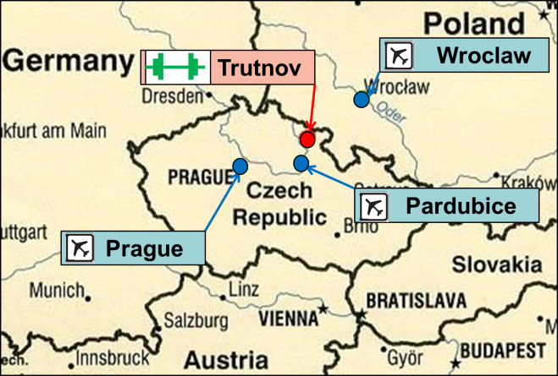

Transfer
Information & Booking | casiatour@casia.cz  Phone: +420 606 786 536 (English and Czech – speaking)
Prices  (are for entire car) | Transfer prices – One way between Airport to Trutnov  Car for: Airport  Prague Pardubice Wroclaw  CZK EUR CZK EUR CZK EUR  4 persons 2 904 111 1 560 60 2 600 100  7 persons 4 114 158 1 936 74 3 400 130  16 person 5 348 204 2 831 108 4 500 173  20 person 6 170 237 3 250 124 5 050 194  Prices are for entire car. Price/person will be by number persons in the car.  Transfer prices – One Way- Trutnov to Airport – are the same.  Car for: Airport  Prague Pardubice Wroclaw  CZK EUR CZK EUR CZK EUR  4 persons 2 904 111 1 560 60 2 600 100  7 persons 4 114 158 1 936 74 3 400 130  16 person 5 348 204 2 831 108 4 500 173  20 person 6 170 237 3 250 124 5 050 194
Meeting sign | The Carrier will have a notice at arrivals with European GPC written on it
Notifications | Competitors may have to wait at the meeting point, for lifters to arrive from other destinations, for transfers depending of the time of their arrival. The Carrier will undertake this coordination.

Enclosures
- Timetable
- Entry form
- Team List - All entries, (with the exception of Individual GPC Members from Non-Affiliated Countries) must enter through their National Federation & be included on that Country’s team list.

See you in Trutnov, Good Luck Friends – Libor Hurdalek.

